## 实验二 译码器电路仿真实验

### 一、实验目的

1、熟悉Multisim14.0仿真软件环境；

2、掌握译码器的工作原理；

3、常见译码器的应用。

### 二、实验原理

所谓编码是指在选定的一系列二进制数码中，赋予每个二进制数码以某一固定含义。译码器是编码的逆过程，将输入的每个二进制代码赋予的含义“翻译”过来，给出相应的输出信号，能够完成译码功能的电路叫做译码器。74LS138D属于3线 - 8线译码器，该译码器有三个使能端，三路输入端,输入高电平有效，输出低电平有效。

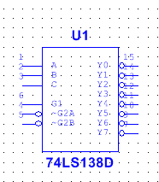

图2-1译码器74LS138D

### 三、实验过程和步骤

1、3线 - 8线译码器具体电路如图2-1所示，说明如下：

利用3个单刀双掷开关（J1—J3）切换二路输入端输入的高低电平状态。利用8个探测器Probe（X0—X7）观察8路输出端输以信号的高低电平状态（探测器亮表示输出高电平“1”，灭表示输出低电平“0”）。使能端G1接高电平，G2A接低电平，G2B接低电平。

2、3线 - 8线译码器实验步骤：

1. 按图2-2所示连接电路。

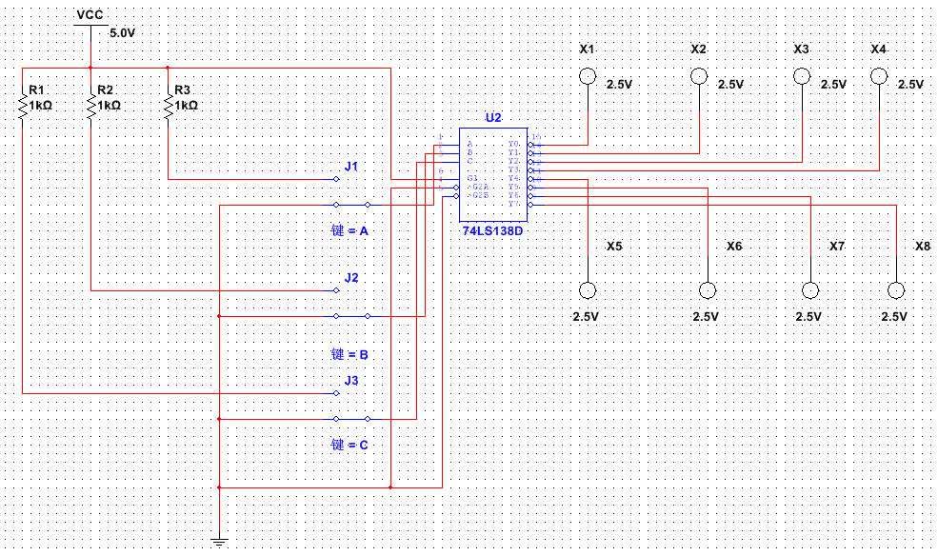

图2-2 实验电路

（2）切换3个单刀双掷开关（J1—J3）进行仿真实验，输入端中的“1”表示接高电平，“0”表示接低电平。输出端中Y0-Y7依次对应于X1-X8，“1”表示探测器亮，“0”表示探测器灭。该译码器输入高电平有效，输出低电平有效。

当输入为 000 时，仿真结果为：

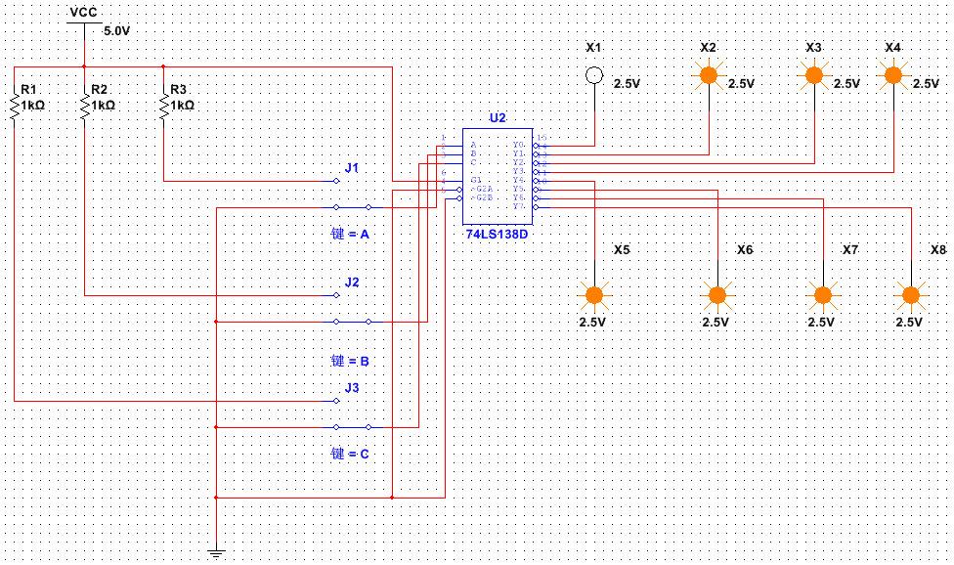

3、实验结果分析

当输入为000、001、010、011、100、101、110、111这八种情况时进行仿真，在下表中记录仿真结果，“1”表示探测器亮，“0”表示探测器灭，将仿真结果与译码器理论上的输出值进行比较。

根据上面的实验结果填写下表：

|  |  |  |  |  |  |  |  |  |  |  |  |  |  |
| --- | --- | --- | --- | --- | --- | --- | --- | --- | --- | --- | --- | --- | --- |
| 输入端 | | | | | | 输出端 | | | | | | | |
| G1 | G2A | G2B | C | B | A | Y0 | Y1 | Y2 | Y3 | Y4 | Y5 | Y6 | Y7 |
| 1 | 0 | 0 | 0 | 0 | 0 | 0 | 1 | 1 | 1 | 1 | 1 | 1 | 1 |
| 1 | 0 | 0 | 0 | 0 | 1 |  |  |  |  |  |  |  |  |
| 1 | 0 | 0 | 0 | 1 | 0 |  |  |  |  |  |  |  |  |
| 1 | 0 | 0 | 0 | 1 | 1 |  |  |  |  |  |  |  |  |
| 1 | 0 | 0 | 1 | 0 | 0 |  |  |  |  |  |  |  |  |
| 1 | 0 | 0 | 1 | 0 | 1 |  |  |  |  |  |  |  |  |
| 1 | 0 | 0 | 1 | 1 | 0 |  |  |  |  |  |  |  |  |
| 1 | 0 | 0 | 1 | 1 | 1 |  |  |  |  |  |  |  |  |

### 四、实验任务

利用两块3线-8线译码器74LS138D设计一个4线-16线优先译码电路，具体要求如下：

1. 简要说明设计思路，画出实验电路图。
2. 对4线-16线译码器优先编码电路进行仿真。
3. 将实验结果记录在下表中，验证4线-16线译码器的逻辑功能。

|  |  |  |  |  |  |  |  |  |  |  |  |  |  |  |  |  |  |  |  |  |  |  |
| --- | --- | --- | --- | --- | --- | --- | --- | --- | --- | --- | --- | --- | --- | --- | --- | --- | --- | --- | --- | --- | --- | --- |
| 输入端 | | | | | | | 输出端 | | | | | | | | | | | | | | | |
| G1 | G2A | G2B | D | C | B | A | Y0 | Y1 | Y2 | Y3 | Y4 | Y5 | Y6 | Y7 | Y8 | Y9 | Y10 | Y11 | Y12 | Y13 | Y14 | Y15 |
| 1 | 0 | 0 | 0 | 0 | 0 | 0 |  |  |  |  |  |  |  |  |  |  |  |  |  |  |  |  |
| 1 | 0 | 0 |  |  |  |  |  |  |  |  |  |  |  |  |  |  |  |  |  |  |  |  |
| 1 | 0 | 0 |  |  |  |  |  |  |  |  |  |  |  |  |  |  |  |  |  |  |  |  |
| 1 | 0 | 0 |  |  |  |  |  |  |  |  |  |  |  |  |  |  |  |  |  |  |  |  |
| 1 | 0 | 0 |  |  |  |  |  |  |  |  |  |  |  |  |  |  |  |  |  |  |  |  |
| 1 | 0 | 0 |  |  |  |  |  |  |  |  |  |  |  |  |  |  |  |  |  |  |  |  |
| 1 | 0 | 0 |  |  |  |  |  |  |  |  |  |  |  |  |  |  |  |  |  |  |  |  |
| 1 | 0 | 0 |  |  |  |  |  |  |  |  |  |  |  |  |  |  |  |  |  |  |  |  |